Виконав: студент 4 курсу,
1 потоку, групи Б
Молодченко Дмитро

Перевірив: Ротштейн
Олександр Петрович

Лабораторна робота №4
A.14 Nada Sanders, President of Wright Industries, is considering whether to build a manufacturing plant in the Ozarks. Her decision is summarized in the following table:
Альтернатива | Сприятливий ринок | Несприятливий ринок
Build large plant | +$400,000 | −$300,000
Build small plant | +$80,000 | −$10,000
Don't build | $0 | $0

Ймовірності ринку: Favorable = 0.4, Unfavorable = 0.6

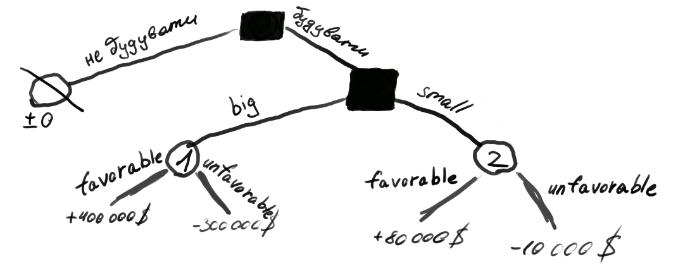

B) Визначення найкращої стратегії (EMV)
Build large plant:
0.4·400,000 + 0.6·(−300,000) = 160,000 − 180,000 = −20,000
Build small plant:
0.4·80,000 + 0.6·(−10,000) = 32,000 − 6,000 = 26,000
Don't build: 0
Отже найкраща стратегія за EMV: Build small plant EMV = $26,000.

C) Очікувана цінність досконалої інформації (EVPI)
EVwPI: за Favorable найкраще = 400,000; за Unfavorable найкраще = 0.
EVwPI = 0.4·400,000 + 0.6·0 = 160,000.
Найкращий EMV без інформації = 26,000.
EVPI = 160,000 − 26,000 = 134,000.

Висновок: будувати малий завод — оптимальна стратегія за критерієм EMV з очікуваною вигодою $26,000. Очікувана цінність досконалої інформації (EVPI) становить $134,000.

A.15 Keith Denton Mfg. Corp. buys on-off switches from two suppliers. The quality of the switches from the suppliers is indicated in the following table:
Відсоток браку | Ймовірність — Постачальник A | Ймовірність — Постачальник B
1% | 0.70 | 0.30
3% | 0.20 | 0.40
5% | 0.10 | 0.30

Вартість ремонту 1 дефектного виробу: $0.50. Замовлення: 10 000 шт.
For example, the probability of getting a batch of switches that are 1% defective from supplier A is .70. Because Denton orders 10000 switches per order, this would mean that there is a .7 probability of getting 100 defective switches out of the 10000 switches if supplier A is used to fill the order. A defective switch can be repaired for $.50. Although the quality of supplier B is lower, it will sell an order of 10000 switches for $37 less than supplier A. a) Develop a decision tree (do better then last time) b) Which supplier should Denton use?

2) Вартість ремонту за сценаріями (для 10 000 шт.)
Відсоток браку | Кількість дефектних | Вартість ремонту
1% | 100 | $50
3% | 300 | $150
5% | 500 | $250

3) Дерево рішень (витрати на ремонт)
квадрат — вузол рішення; коло — вузол випадку;
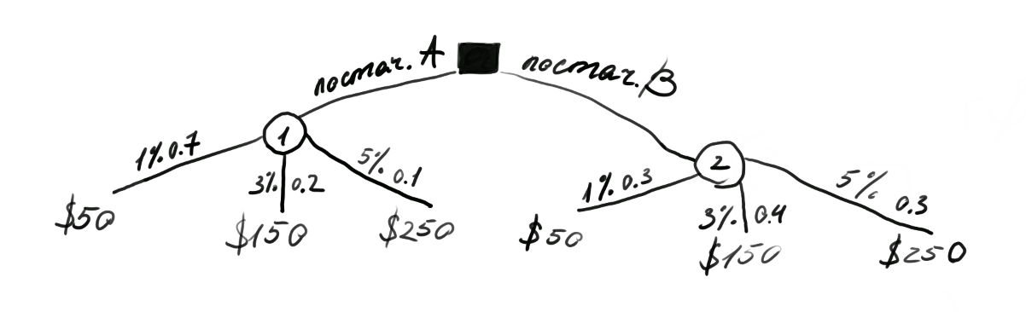
Витрати = P_B + repair_cost; P_A + repair_cost;
Де: P_B = P_A − $37 (базова ціна B на $37 нижча за A)
4) Розрахунок очікуваних витрат (EMV)
Позначимо P_A — базову ціну замовлення у постачальника A, тоді P_B = P_A − 37.
EMV ремонту для A: 0.70·$50 + 0.20·$150 + 0.10·$250 = $35 + $30 + $25 = $90.
Отже, EMV загальних витрат для A: P_A + $90.
EMV ремонту для B: 0.30·$50 + 0.40·$150 + 0.30·$250 = $15 + $60 + $75 = $150.
Отже, EMV загальних витрат для B: P_B + $150 = (P_A − $37) + $150 = P_A + $113.
Порівняння: EMV(B) − EMV(A) = (P_A + $113) − (P_A + $90) = $23.
Тобто у сподіванні B обійдеться на $23 дорожче за A (через вищі витрати на ремонт, попри знижку $37).

Висновок: обрати слід постачальника A, оскільки його очікувані загальні витрати нижчі: EMV(A) = P_A + $90, EMV(B) = P_A + $113; різниця = $23 на користь A.

A.16 Susan Williams, a concessionaire for the local ballpark, has developed a table of conditional values for the various alternatives, stocking decision, and state of nature, size of crowd. If the probabilities associated with this state of nature are 0.3 for a large crowd, 0.5 for an average crowd, and 0.2 for a small crowd, determine a. The alternative that provides the greatest expected monetary value, EMV, b. The expected value of perfect information, EVPI.Таблиця вихідних виграшів (прибуток у $)
Альтернатива | Великий | Середній | Малий
Великий запас | 20000 | 10000 | -2000
Середній запас | 15000 | 12000 | 6000
Малий запас | 9000 | 6000 | 5000

EMV для кожної альтернативи
Альтернатива | EMV ($)
Великий запас | 10600
Середній запас | 11700
Малий запас | 6700

Розрахунок EVwPI та EVPI
EVwPI = 0.3×20000 + 0.5×12000 + 0.2×6000 = 13200 $
Найкращий EMV без інформації = 11700 $
EVPI = EVwPI − найкращий EMV = 1500 $

Висновок
a) Альтернатива з найбільшим EMV: Середній запас (EMV = 11700 $).
b) Очікувана цінність досконалої інформації (EVPI): 1500 $.

